Eerste verkenning van de dataset
Voor de eerste verkenning van de Telco Customer Churn-dataset heb ik het CSV-bestand ingelezen in Jupyter Notebook met behulp van python en de library pandas. Daarna heb ik de eerste rijen van de dataset bekeken om te controleren of de data correct was ingeladen en om een eerste indruk te krijgen van de inhoud.
Vervolgens heb ik gekeken naar de omvang van de dataset, zoals het aantal rijen en kolommen. Iedere rij staat voor een klant en iedere kolom bevat een bepaald klantkenmerk.
Ook heb ik de kolomnamen en de algemene structuur van de dataset bekeken. Hierdoor kreeg ik inzicht in welke soorten gegevens beschikbaar zijn, zoals contractinformatie, klantduur, maandelijkse kosten, gebruikte diensten en churn.
Tot slot heb ik de kolom (Churn) bekeken om te zien hoeveel klanten zijn gebleven en hoeveel klanten zijn vertrokken. Deze eerste verkenning helpt mij om de dataset goed te begrijpen voordat ik verder diep ga analyseren.
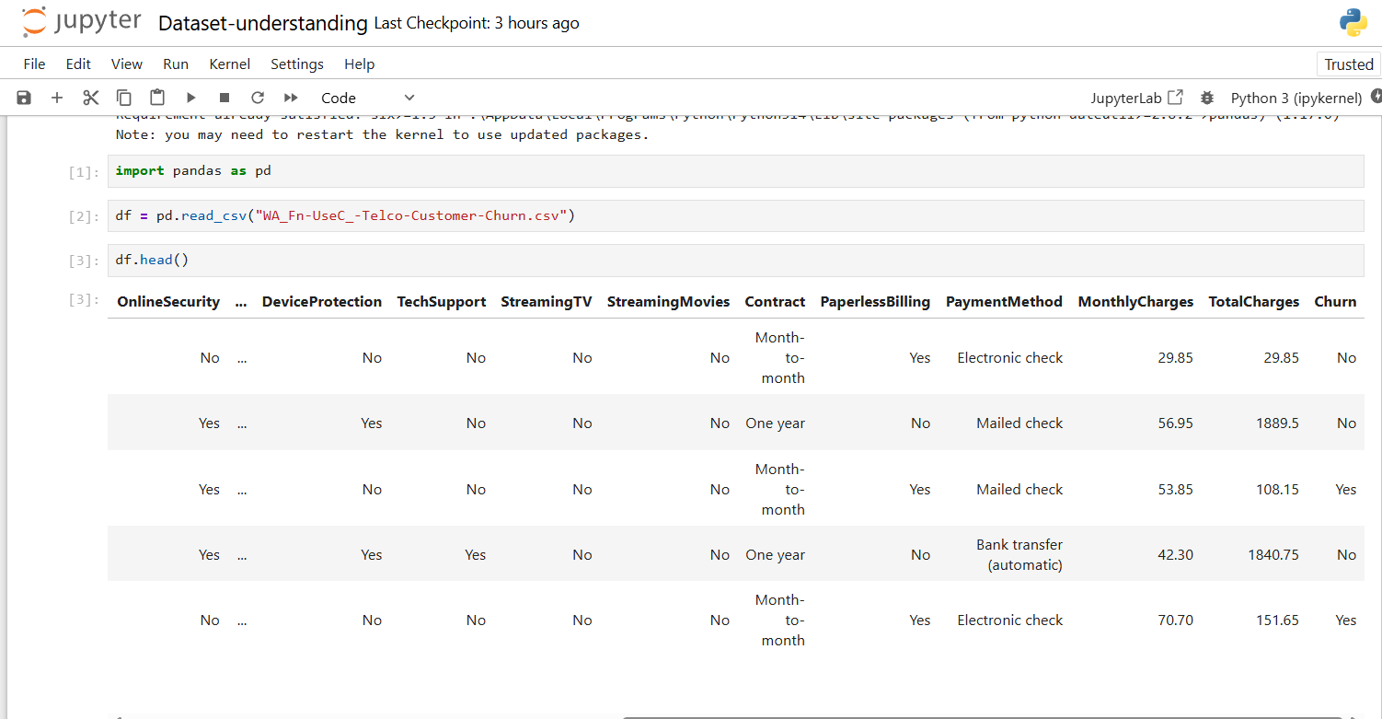

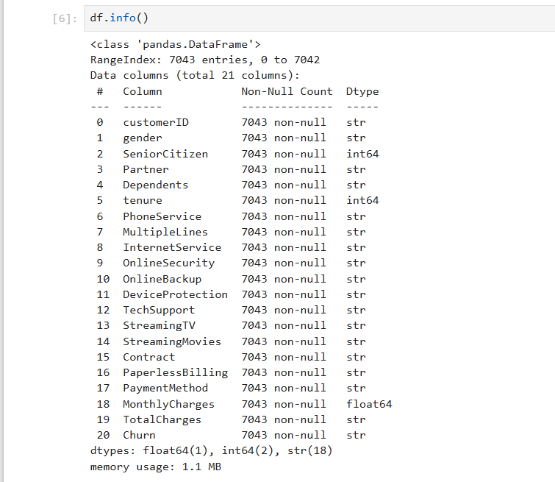
De eerste 5 rijen van de dataset

Structuur en omvang van de dataset
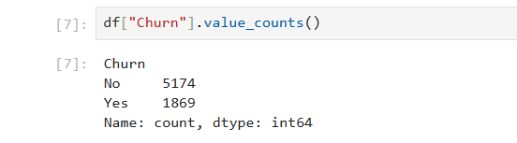

Verdeling van customer churn

